Оказание первой помощи пострадавшим на производстве

Первой помощью пострадавшим при несчастных случаях и внезапных заболеваниях является комплекс срочных мероприятий, которые направлены на устранение действия повреждающего фактора и угрозы жизни, на облегчение страданий потерпевшего и подготовку его к отправке в лечебное учреждение. Первая помощь – это простейшие медицинские действия, выполняемые в кратчайшие сроки непосредственно на месте происшествия оказавшимся в этот момент вблизи производственным персоналом, прошедшим специальную подготовку и владеющим элементарными приемами оказания медицинской помощи.
Первой помощью пострадавшим при несчастных случаях и внезапных заболеваниях является комплекс срочных мероприятий, которые направлены на устранение действия повреждающего фактора и угрозы жизни, на облегчение страданий потерпевшего и подготовку его к отправке в лечебное учреждение. Первая помощь – это простейшие медицинские действия, выполняемые в кратчайшие сроки непосредственно на месте происшествия оказавшимся в этот момент вблизи производственным персоналом, прошедшим специальную подготовку и владеющим элементарными приемами оказания медицинской помощи.

Комплекс организационно-методических мер
В первую очередь рассмотрим основные факторы, которые определяют необходимый минимум средств для оказания первой помощи на рабочих местах предприятий и организаций. Такими факторами прежде всего являются характер профессионального риска и доступность квалифицированной медицинской помощи. Действительно, помощь пострадавшим, оказываемая при повреждениях, нанесенных электрической пилой, разумеется, отличается от тех мер, которые предпринимаются при вдыхании паров вредных химических веществ.
Например, при тяжелой травме бедра, которая произошла вблизи от хирургического отделения больницы, в качестве первой помощи следует подразумевать правильную транспортировку пострадавшего. Однако, если аналогичный несчастный случай произойдет в сельской местности в восьми часах езды от ближайшего медицинского учреждения, то в перечень мер первой помощи пострадавшим должны быть включены, помимо прочего, хирургическая обработка раны, перевязка кровоточащих сосудов, а также введение противостолбнячного иммуноглобулина и антибиотиков.
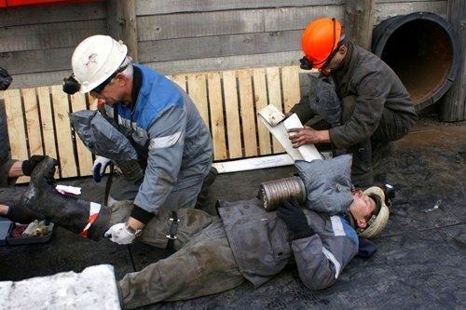
При оказании первой помощи действия персонала по продолжительности и сложности предпринимаемых мер, также зависят от его квалификации. Какими бы сложными ни были возникающие ситуации, каждого работника можно обучить нескольким наиболее важным приемам оказания первой помощи. В некоторых случаях срочные действия могут спасти жизнь, сохранить конечность или предотвратить слепоту. Коллеги пострадавшего не должны пассивно ожидать прибытия специально подготовленного персонала. Кроме того, список основных безотлагательных мер, а также обучение персонала приемам оказания первой помощи определяются характером технологического процесса и условиями производства.
Организация мероприятий по оказанию первой помощи пострадавшим требует комплексного подхода. При оказании помощи должны быть задействованы работники, оборудование, службы снабжения и технического обеспечения, системы защиты и механизмы, обеспечивающие транспортировку пострадавших, а также остального персонала предприятия с места происшествия. Важную роль играет привлечение к организации первой помощи самих работников: часто именно они являются вероятной причиной возникновения различных несчастных случаев.
Последовательность необходимых действий при возникновении непредвиденных событий, независимо от характера медицинского обеспечения по оказанию первой помощи в каждом конкретном случае, должна быть определена заранее. При этом следует тщательно учитывать существующие и потенциальные, случайные и неслучайные риски и опасности, а также доступность немедленной и адекватной помощи. При организации мероприятий по оказанию первой помощи необходимо учитывать такие ключевые показатели, как характер работы и уровень профессионального риска, потенциальные опасности, размеры предприятия и его местоположение, доступность лечебных учреждении и так далее.
Вероятность получения работником производственной травмы сильно зависит от технологического процесса предприятия и функционала работника. Даже в пределах одного и того же предприятия, например, завода по изготовлению металлоконструкций, рабочие подвергаются разному профессиональному риску в зависимости от того, занимаются ли они транспортировкой и резкой металлических листов (приводит к частым порезам), сваркой (возможны ожоги и поражение электрическим током), монтажными работами или нанесением металлических покрытий (возможны отравления и повреждения кожи). Вариабельность профессионального риска зависит и от многих других факторов, например, от конструкции, длительности эксплуатации и уровня технического обслуживания оборудования, соблюдения правил техники безопасности и регулярности контроля за их выполнением.
Оборудование и средства, необходимые для оказания первой помощи, а также уровень подготовки и численность персонала, оказывающего первую помощь, могут варьироваться в зависимости от сферы деятельности предприятия-работодателя и профессионального риска.

Потенциальные опасности и риски травмирования рабочем месте
Очень часто производственные травмы происходят даже на тех предприятиях, где принимаются необходимые меры по поддержанию порядка и обеспечению безопасности труда. Серьезные травмы могут быть вызваны падениями, ударами о различные предметы, контактом с острыми краями предметов или движущимися частями приборов. Конкретные требования к мероприятиям по оказанию первой помощи зависят от того, какое из следующих событий (инцидентов) произошло на предприятии:
– падение и ушиб тела, головы и конечностей;
– серьезные порезы, переломы конечностей;
– размозжение тканей и попадание частей тела в движущиеся механизмы;
– термические ожоги и повреждения в результате пожара и (или) взрыва;
– отравления (ожоги) при работе с химическими веществами;
– поражение электрическим током;
– воздействие высоких или низких температур;
– недостаток кислорода;
– воздействие инфекционных факторов, укусы животных и т.д.

Доступность пострадавщим квалифицированной медицинской помощи
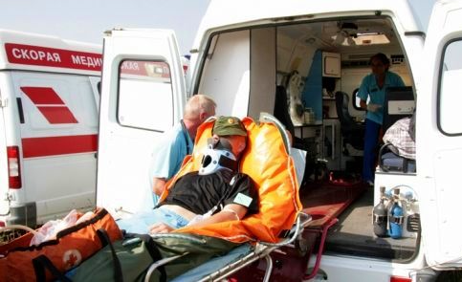
Близостью предприятия (организации) к учреждениям здравоохранения и взаимодействием с ними определяется уровень системы подготовки персонала, оказывающего первую помощь. Сложность организационной структуры такой системы определяется, в основном принятием адекватных поддерживающих мер. Немедленная транспортировка потерпевшего в медицинское учреждение или немедленный вызов машины скорой помощи могут оказаться более действенными для последующей реабилитации пострадавшего, чем проведение каких-либо медицинских вмешательств на месте происшествия. Программа оказания первой помощи на рабочих местах должна быть сформулирована с учетом характеристик медицинского учреждения, обеспечивающего окончательное лечение пострадавших, и являться неотъемлемой частью деятельности этого медицинского учреждения.
Обязательно нужно всегда учитывать необходимость транспортировки пострадавшего в медицинское учреждение для оказания квалифицированной или специализированной медицинской помощи. У работодателя должен быть план транспортировки пострадавшего работника в ближайшее лечебное учреждение. План транспортировки должен быть составлен в соответствии с потребностями конкретного предприятия, особенно в случаях повышенных, специфических или необычных рисков. План транспортировки является важным составным элементом системы мероприятий при возникновении экстренных ситуаций на предприятии.
В некоторых случаях крупные предприятия и предприятия со сложной структурой сами организуют системы связи и транспортировки пострадавших в лечебное учреждение. На малых и средних предприятиях для транспортировки быть задействованы, например, общественный транспорт, служба скорой медицинской помощи, такси и т.д. Необходима организация резервных или альтернативных систем транспортировки пострадавших.

Материально-техническое обеспечение оказания первой помощи
Работодатель должен обеспечить наличие, полную комплектацию, годность и поддержание в рабочем состоянии спасательного оборудования, средств оказания первой помощи, в перечень которых должны входить:
– специальное спасательное оборудование, используемое при спасении пострадавшего на месте происшествия и предотвращающее дополнительный ущерб его здоровью (например, в случае пожара, отравления газом, поражения электрическим током);
– наборы и специальные аптечки для оказания основных видов первой помощи;
– специализированное спасательное оборудование и средства, связанные с отраслевой спецификой и особенностями технологического процесса предприятия (организации);
– специально оснащенное отдельное помещение для оказания первой помощи;
– средства эвакуации персонала и экстренной транспортировки пострадавших к месту оказания первой помощи, а также в специализированное лечебное учреждение;
– средства подачи сигнала тревоги и передачи предупреждений об опасности.

Требования к комплектации изделиями медицинского назначения
аптечек для оказания первой помощи
Утверждены приказом Минздравсоцразвития России от 05.03.2011 № 1б9н (вступил в силу с 1 января 2012 г.) (извлечение)
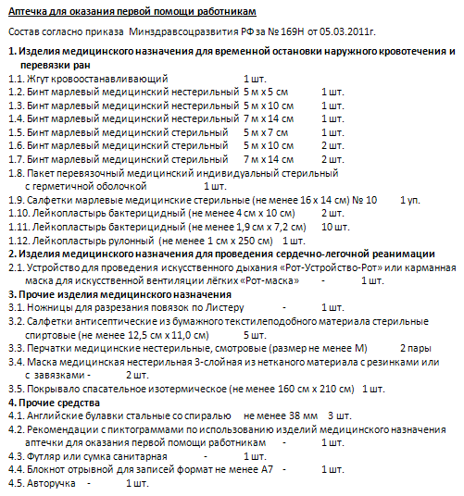
Персонал, оказывающий первую помощь пострадавшим
В перечень персонала, оказывающего первую помощь пострадавшим должны входить работники, хорошо знающие особенности условий труда на предприятии. Данные работники могут не иметь медицинского образования, однако, они должны пройти специальную подготовку, необходимую для выполнения весьма специфических действий. Далеко не каждого работника предприятия можно обучить мероприятиям по оказанию первой помощи. Персонал, оказывающий первую помощь пострадавшим, необходимо отбирать тщательно, учитывая такие личные качества, как опыт, наличие медицинского образования и (или) подготовки, надежность, умение контактировать с людьми в кризисных ситуациях. Степень подготовки персонала – важнейший фактор, определяющий эффективность работы системы по оказанию первой помощи. Программы обучения должны соответствовать условиям производства, учитывать особенности профессии и связанные с ней риски.

Специальное оборудование и средства
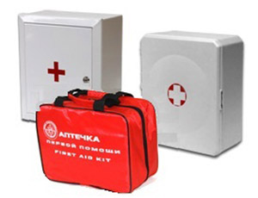
В условиях необычных или специфических рисков для оказания первой помощи пострадавшим может потребоваться дополнительное оборудование. Например, при отравлении необходимо быстрое применение хранящихся в отдельном контейнере (в строгом соответствии с медицинскими инструкциями) антидотов.
В некоторых случаях может потребоваться использование специального спасательного оборудования, позволяющего извлечь или высвободить пострадавшего. Несмотря на то, что возникновение подобных ситуаций с трудом поддается прогнозированию, определенные условия труда (например, работа в ограниченном пространстве, на высоте и под водой) характеризуются высокой вероятностью несчастных случаев.
В перечень спасательного оборудования входят защитная одежда, одеяла (для борьбы с пожаром), противопожарные средства, респираторы, автономный дыхательный аппарат, режущие устройства, механические или гидравлические домкраты, а также веревки, привязные ремни безопасности и специальные носилки для транспортировки пострадавшего. В данный перечень также может быть включено спасательное и иное другое оборудование, защищающее от несчастного случая сам персонал, оказывающий первую помощь. Хотя мероприятия по оказанию первой помощи проводятся до транспортировки пострадавшего в медучреждение, персонал предприятия должен располагать простыми средствами – например, носилками, – для перемещения травмированного или заболевшего коллеги от места происшествия до комнаты, предназначенной для оказания первой помощи.

Медицинский пункт на предприятии
На предприятии должна быть комната или часть помещения, приспособленные для оказания первой помощи, оборудованная минимальным набором средств для оказания первой помощи. Комната для оказания первой помощи пострадавшим должна быть:
– доступной для внесения в нее пострадавшего на носилках и оборудованной связью для передачи информации (например, на станцию скорой помощи) о необходимости транспортировки пациента в лечебное учреждение;
– достаточно большой для того, чтобы в ней помещалась кушетка и вокруг нее люди, оказывающие помощь пострадавшему;
– чистой, хорошо вентилируемой, достаточно освещенной и содержащейся в надлежащем порядке;
– используемой только по своему прямому назначению – для оказания первой помощи пострадавшим;
– четко идентифицируемой как комната для оказания первой помощи (обозначена специальным указателем);
– оборудована кранами с чистой проточной (холодной и горячей) водой и (или) емкостями с чистой водой для первичной обработки ран;
– снабжена полотенцами, подушками, одеялами и чистой одеждой, предназначенной для персонала по оказанию первой помощи, а также контейнером для отходов.

Непосредственное оказание первой помощи пострадавшим на производстве
Комплекс мер по оказанию первой помощи работникам предусматривает немедленное прекращение действия внешних повреждающих факторов или удаление пострадавшего из зоны, которая угрожает его жизни; ликвидацию угрозы для жизни пострадавшего (проведение восстановления дыхания и сердечной деятельности – искусственное дыхание и непрямой массаж сердца, а также остановка кровотечения); предупреждение осложнений (перевязка ран, иммобилизация пострадавшей конечности, обезболивание, а также другая помощь); поддержание жизнедеятельности до прибытия квалифицированной медицинской помощи и доставки пострадавшего в лечебное учреждение.
Главной задачей первой помощи, прежде всего, является предупреждение опасных последствий травм, эффективное обезболивание, борьба с кровотечением, инфекцией и шоком. При установлении признаков жизни пострадавшего необходимо приступить к реанимации пострадавшего.

В медицинской практике к признакам жизни относят:
– наличие сердцебиения (определяется рукой или на слух слева ниже соска); – наличие пульса (определяется на шее – на сонной артерии, или на внутренней части предплечья);
– наличие внешнего дыхания (определяется по движению грудной клетки, по увлажнению зеркала, приложенного к носу пострадавшего, по движению ваты, поднесенной к носовым отверстиям, и т.д.).
Первую помощь следует оказывать очень быстро, но так, чтобы действия оказывающего помощь не повредили здоровью пострадавшего.

Первая помощь при ранениях и кровотечениях
Кровотечение по характеру бывает капиллярным, артериальным и смешанным. При ранениях работников часто возникают повреждения костей, суставов, нервов, внутренних органов. Частыми осложнениями при травмировании являются – кровотечение, развитие шока, воспаление. В перечень мероприятий первой помощи, прежде всего, входят, остановка кровотечений, защита ран от возможных загрязнений, снятие болевого шока.
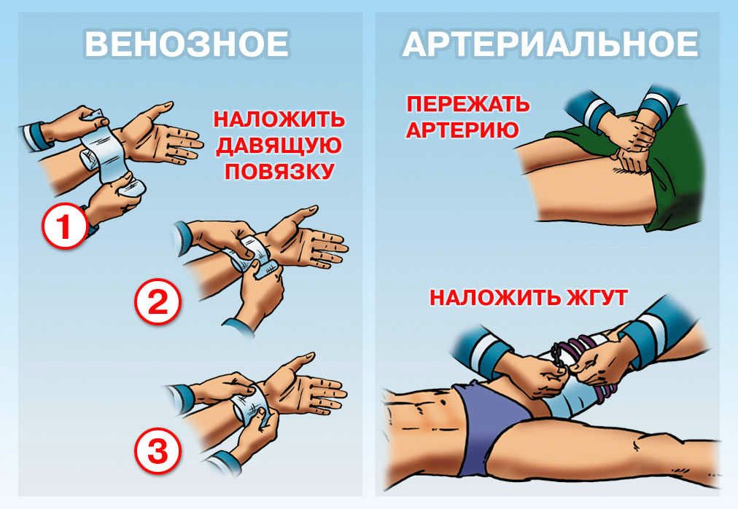
При возникновении сильного кровотечения выше раны на травмируемую конечность накладывается специальный кровоостанав-ливающий жгут, который затягивается до остановки кровотечения. Под жгут следует положить записку, в которой следует указать время наложения жгута (в летнее время допускается держать жгут не более двух часов, в зимнее время – не более полутора часов). На предварительно обработанную йодом или спиртом рану накладывается стерильная повязка. Промывать раны и извлекать инородные тела неспециалистам запрещено.

Искусственное дыхание
Мероприятие проводится немедленно в случае остановки дыхания, при неправильном дыхании (редкие или неритмичные дыхательные движения), при слабом дыхании. При проведении искусственного дыхания пострадавшего укладывают на спину на твердую поверхность (доску, пол, щит и т. д.). Одной рукой пострадавшему зажимают нос, а другой, нажав на нижнюю челюсть, открывают ему рот. Набрав в легкие воздух, оказывающий помощь прижимает губы ко рту пострадавшего, делает энергичный выдох,
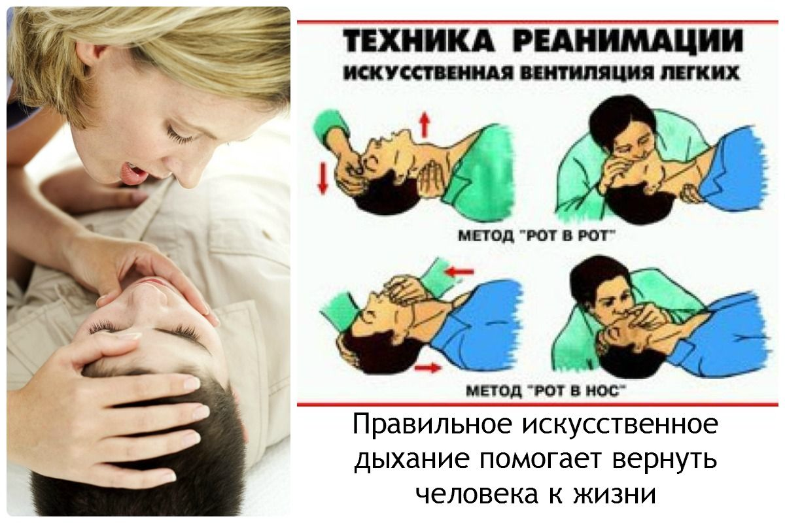
наблюдая за грудью пострадавшего. Частота искусственного дыхания – 16-20 вдохов в минуту.

В случае отсутствия пульса после трех-пяти вдохов начинается проведение непрямого массажа сердца. Искусственное дыхание проводится до восстановления дыхания пострадавшего, прибытия врача или доставки пострадавшего в лечебное учреждение, установления явных признаков смерти.

Непрямой массаж сердца
При поражении человека электрическим током и в других случаях может прекратиться кровообращение, когда сердце не обеспечивает циркуляцию крови по сосудам. В этом случае одного искусственного дыхания при оказании первой помощи недостаточно, так как кислород из легких не может переноситься кровью к другим органам и тканям. Поэтому необходимо возобновить кровообращение искусственным путем.

Сердце у человека расположено в грудной клетке между грудиной и позвоночником. Грудина – это подвижная плоская кость. В положении человека на спине (на твердой поверхности) позвоночник является жестким неподвижным основанием. Если надавливать на грудину, то сердце будет сжиматься между грудиной и позвоночником и кровь из его полостей будет выдавливаться в сосуды. Если надавливать на грудину толчкообразными движениями, то кровь будет выталкиваться из полостей сердца почти так же, как это происходит при его естественном сокращении. Это называется наружным (непрямым, закрытым) массажем сердца, при котором искусственно восстанавливается кровообращение. Таким образом, при сочетании искусственного дыхания с наружным массажем сердца имитируются функции дыхания и кровообращения. Комплекс этих мероприятий называется реанимацией (то есть оживлением), а мероприятия – реанимационными.
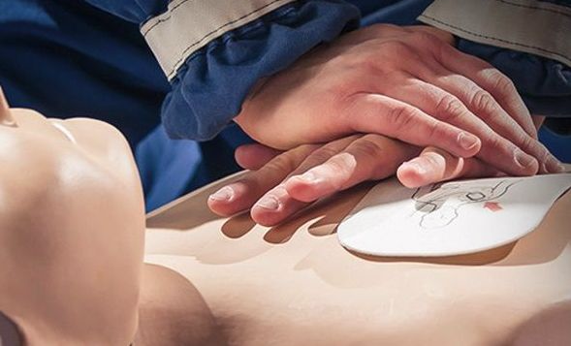
Показанием к проведению реанимационных мероприятий является остановка сердечной деятельности, для которой характерно сочетание следующих признаков: появление бледности или синюшности кожных покровов, потери сознания, отсутствие пульса на сонных артериях. Прекращение дыхания или судорожные неправильные вздохи. При остановке сердца, не теряя ни секунды, пострадавшего надо уложить на ровное жесткое основание: скамью, пол, в крайнем случае положить под спину доску (никаких валиков под плечи и шею подкладывать нельзя).
В случае, если помощь оказывает один человек, то он располагается сбоку от пострадавшего. Наклонившись, он делает два быстрых энергичных вдувания (по способу «изо рта в рот» или «изо рта в нос»), затем поднимается, оставаясь на той же стороне от пострадавшего, и ладонь одной руки кладет на нижнюю половину грудины (отступив на два пальца выше от ее нижнего края), а пальцы приподнимает. Ладонь второй руки кладет поверх первой поперек или вдоль и надавливает, помогая наклоном своего корпуса. Руки при надавливании должны быть выпрямлены в локтевых суставах.
Надавливания следует производить быстрыми толчками, так, чтобы смещать грудину вниз на 4-5 см, продолжительность надавливания не более 0,5 сек, интервал между отдельными надавливаниями 0,5 сек. При паузах рук с грудины не снимают, пальцы остаются прямыми, руки полностью выпрямлены в локтевых суставах.

Если реанимацию проводит один человек, то на каждые два вдувания он производит 15 надавливаний на грудину. За 1 мин необходимо сделать не менее 60 надавливаний и 12 вдуваний, то есть выполнить 72 манипуляции, поэтому темп реанимационных мероприятий должен быть высоким. Опыт показывает, что наибольшее количество времени теряется при выполнении искусственного дыхания: нельзя затягивать вдувание – как только грудная клетка пострадавшего расширилась, вдувание прекращают.
При участии в реанимации двух человек соотношение «дыхание – массаж» составляет 1:5. Во время искусственного выдоха пострадавшего тот, кто делает массаж сердца, надавливание не производит, так как усилия, развиваемые при надавливании, значительно больше, чем при вдувании (надавливание при вдувании приводит к безрезультатности искусственного дыхания, а, следовательно, реанимационных мероприятий).
В случае, когда реанимационные мероприятия проводятся правильно, кожные покровы розовеют, зрачки сужаются, самостоятельное дыхание восстанавливается. Пульс на сонных артериях во время массажа должен хорошо прощупываться, если его определяет другой человек. После того, как восстановится сердечная деятельность и будет хорошо определяться пульс, массаж сердца немедленно прекращают, продолжая искусственное дыхание при слабом дыхании пострадавшего. При этом нужно стараться, чтобы естественный и искусственный вдохи совпадали.
При восстановлении полноценного самостоятельного дыхания пострадавшего искусственное дыхание также прекращают. Если сердечная деятельность или самостоятельное дыхание еще не восстановились, но реанимационные мероприятия эффективны, то их можно прекратить только при передаче пострадавшего в руки медицинского работника. При неэффективности искусственного дыхания и закрытого массажа сердца (кожные покровы синюшно-фиолетовые, зрачки широкие, пульс на артериях во время массажа не определяется) реанимацию прекращают через 30 минут. Непрямой массаж сердца, который проводится одновременно с искусственной вентиляцией легких, сам по себе легкие не вентилирует. Он проводится при отсутствии пульса, при расширенных зрачках, при других признаках клинической смерти.

Первая помощь при вывихах и переломах
Вывих – особая разновидность травмы конечности, которая возникает обычно при падении. Пострадавший чувствует сильные боли и невозможность движений в суставе. Мероприятия по оказанию первой помощи заключаются в обездвиживании (иммобилизации) поврежденной конечности, приеме пострадавшим обезболивающих средства. Далее пострадавшего отправляют в лечебное учреждение.
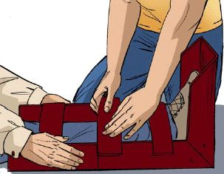
Перелом – это полное или частичное нарушение целости кости под воздействием травмирующего фактора. В медицинской практике различают открытые и закрытые переломы. При открытом переломе нарушается кожный покров, а при закрытом – не нарушается. Первая помощь при переломах конечностей направлена на уменьшение боли и создание покоя поврежденной конечности. При открытом переломе следует остановить кровотечение и предотвратить попадание инфекции. На рану накладывается стерильная повязку. При артериальном кровотечении накладывается кровоостанавливающий жгут. Для иммобилизации (обездвиживания) используют стандартную шину или подручный материал – палки, доски и т.д.
При этом важно соблюдать следующие правила:
– обездвиживать необходимо два сустава – выше и ниже места перелома;
– под определяющиеся под кожей костные выступы подложить вату или мягкую ткань;
– обездвиживающее средство должно быть прочным и мягким;
– необходимо шины фиксировать бинтом, ремнем, шпагатом и т.п.

​Первая помощь при поражениях электрическим током
Электрический ток вызывает изменения в деятельности нервной системы, снимает восприимчивость нервных окончаний или приводит к параличу. Наиболее частыми причинами смерти при поражении электротоком являются внезапная остановка сердца (или фибрилляция желудочков) – 80%; отек головного мозга – 15%; спазм дыхательной мускулатуры и асфиксия (удушье) – 4%; повреждение внутренних органов, кровотечения, ожоги – примерно 1%.
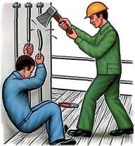
​От воздействия электрического тока возникают судорожные спазмы мышц, прежде всего дыхательной мышцы сердца, что приводит к его остановке. Состояние человека в момент электротравмы может быть настолько тяжелым, что он внешне мало чем отличается от умершего: кожа бледная, зрачки расширены, на свет не реагируют, дыхание и пульс отсутствуют. Лишь тщательное выслушивание тонов сердца позволит установить признаки жизни.
Результатом поражения электрическим током являются обмороки, головокружения, общая слабость, нервное потрясение. При поражении молнией симптомы аналогичны. На коже заметны пятна темно-синего цвета, напоминающие разветвленные деревья (знаки молнии). В этих случаях может развиться немота, глухота, паралич, произойти остановка сердца. Поражение электрическим током может привести к потере сознания. Наиболее опасен для человека переменный ток силой 0,1 А при напряжении 1000 В. При неоказании помощи в течение двух минут может наступить смерть.
При оказании первой помощи, прежде всего, следует освободить пострадавшего от действия электрического тока (выключить рубильник, перерубить инструментом с изолирующей ручкой отдельно каждый провод, отбросить его специальной штангой, применить диэлектрические перчатки), оттащить пострадавшего от электрического провода, взяв его за сухую одежду. Если пострадавший судорожно захватил электропровод, находящийся под напряжением, то необходимо разжать руки пострадавшего, последовательно отгибая пальцы (при этом оказывающий помощь должен быть в диэлектрических перчатках и находиться на изолирующем от земли основании), прервать ток. Можно не разжимать руки, а отделить пострадавшего от земли – положить под него сухой щит, доски и т.п., соблюдая меры безопасности.
При сохранении дыхания у пострадавшего его следует отнести на ровное место, подложить под него сухую одежду, расстегнуть воротник, поясной ремень, дать понюхать нашатырного спирта и обрызгать водой. Пострадавший должен находиться в полном покое. Окончательное решение о состоянии его здоровья должен принять врач. При необходимости делается искусственное дыхание.

Первая помощь при попадании инородных тел в глаза, дыхательные пути и пищевод
В глаза пострадавшего могут попасть крупинки пыли, сажи, насекомые. Поэтому нельзя тереть глаза. Это может способствовать дополнительному раздражению и боли. Если инородное тело попало под верхнее веко, надо потянуть за ресницы верхнего века книзу. При этом пострадавший должен смотреть вниз. Для удаления инородного тела с нижнего века следует оттянуть веко вниз и осторожно снять соринку увлажненным углом чистого носового платка. При этом пострадавший должен смотреть вверх.
Если в глаз попадает стекло, осколок металла и т.п., ни в коем случае нельзя его извлекать, а следует наложить повязку, успокоить пострадавшего и отправить его в лечебное заведение. Очень опасным считается попадание инородного тела в дыхательные пути. Может произойти закупорка дыхательных путей и развитие удушья. Если откашливание не помогает, то следует нанести пострадавшему три-четыре быстрых удара ладонью между лопаток, удерживая его в наклонном положении. Инородные тела попадают в пищевод, если человек имеет привычку держать в зубах во время работы иголку, гвозди, кнопки, шпильки и т.п. Это всегда опасно. Острые предметы, попадая в пищевод и желудок, повреждают их, а также кишечник, что имеет тяжелые последствия (воспаление брюшины, кровотечение). Такие больные требуют срочного осмотра специалистом в стационаре.

Первая помощь при термических и химических ожогах
Наиболее распространенным видом поражения кожных покровов работников при авариях являются термические ожоги. Наиболее часто встречаются ожоги от воздействия пламени, горячей жидкости, пара, а также от соприкосновения с горячими предметами. Таким больным противопоказаны какие-либо манипуляции на ожоговых ранах. При первой возможности обожженную поверхность кожи нужно накрыть сухой стерильной асептической повязкой. Нужно дать пострадавшему выпить чая, щелочной минеральной воды.
Если на кожу или слизистые оболочки работника попали растворы кислот или щелочей, а также другие химически активные вещества, то возникает химический ожог. При оказании первой помощи необходимо как можно быстрее удалить с кожных покровов химический агент, промыть пораженное место проточной водой. При ожоге кислотами/щелочами поверхность промывают слабыми растворами щелочей (0,01 % раствор натрия гидрокарбоната) / кислот (1-2% раствор уксусной кислоты). После нейтрализации пораженной поверхности ее следует обильно полить проточной водой, но не струей.

Первая помощь при укусах животных, в том числе змей и насекомых
Укусы животных. Если пострадавшего укусила домашняя здоровая собака или кошка и рана небольшая, то ее промывают и накладывают стерильную повязку. Обширные раны тампонируют стерильными салфетками. Если укусы получены от неизвестной собаки или кошки или другого животного, необходимо обратиться в лечебное учреждение, ибо укус бешеных животных представляет большую опасность для жизни. Необходимо как можно быстрее ввести противостолбнячную сыворотку и сделать прививки от бешенства.
Укусы змей. По механизму действия яды змей подразделяются на три группы:
– яды, свертывающие кровь, вызывающие местную отечность и отмирание тканей (яды щитомордника, обыкновенной гадюки, гюрзы и т.д.);
– яды, действующие на нервную систему, вызывающие паралич мускулатуры, угнетение дыхания и сердечной деятельности (яды морских змей тропических вод, кобры и т.д.);
– яды, действующие одновременно на свертываемость крови и нервную систему, вызывающие местную отечность и отмирание тканей (яды австралийских аспидов, гремучих змей).
При укусе кобры или других змей этой группы возникает боль, чувство онемения в зоне укуса, распространяющаяся на всю конечность и тело. У пострадавшего появляются головокружение, обморочное состояние, рези, чувство онемения в области лица и языка, нарушается глотание. Быстро развивается восходящий паралич, начинающийся с нижних конечностей (неустойчивая походка, невозможно стоять на ногах, а потом полный паралич). Как правило нарушается ритм работы сердца. Если яд попадает в кровеносные сосуды, то смерть наступает через 15 – 20 минут.
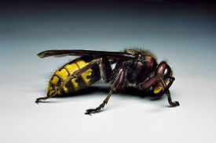
При оказании первой помощи с самого начала необходимо обеспечить покой пострадавшего. Можно интенсивно отсосать яд ртом (если нет раны во рту). Это может делать сам пострадавший или посторонний. Продолжительность отсасывания – 10-15 минут с постоянным сплевыванием содержимого. Прижигание раны недопустимо. Наложение жгута допустимо лишь при укусе кобры, но не более чем на 30 – 40 минут. Больному рекомендуется обильное питье. Затем пострадавшего от укуса необходимо cрочно отправить в медицинское учреждение.
Укусы насекомых. Множественные укусы пчел и ос могут представлять опасность для человека. Происходит отек тканей, повышается температура, появляется резкая головная боль, возможны судороги. При оказании первой помощи пострадавшему необходимо наложить холодный компресс на место укуса, дать выпить стакан сладкого чая, 1 грамм ацетилсалициловой кислоты, таблетку антигистаминного средства, затем обратиться к врачу.

